8-9 mai 2021

RAPORT ZILNIC

Calificativ:  NEUTRU | Culisele Puterii - 9 mai | RealitateaPlus-19:00
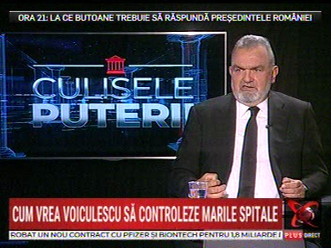 | În cadrul emisiunii s-au discutat următoarele subiecte:  - Miron Mitrea, fost politician, spune că Europa vrea să exporte gaze de seră, şi există tendinţa de a merge pe energie verde, mai scumpă, care doar pare mai scumpă, dar e mai ieftină per ansamblu, dacă luăm în calcul şi sănătatea şi mediul. Acesta spune că PNRR ar trebui să se axeze pe acest aspect de energie verde.

Calificativ:  NEUTRU |  | RadioRomânia-13:09  0min 50s
După oprirea planificată din această dimineaţă a reactorului 2 de la Cernavodă, România importa circa 1000 de MW, potrivit Transelectrica. Oprirea reactorului de la Cernavodă vine într-o perioadă cu preţ mare a energiei la bursă şi coincide cu oprirea mai multor grupuri pe cărbune şi gaze.

Calificativ:  NEUTRU | Descoperiţi – 8 mai | Antena3-22:00
 | În cadrul emisiunii s-au discutat următoarele subiecte:  - În cadrul emisiunii se vorbeşte despre Bogdan Buzăianu, patronul Energy Holding, şi unul dintre băieţii deştepţi din energie. Acesta a fost inculpat în dosarul Hidroelectrica în care este implicată şi Elena Udrea.  - Dan Constantin, jurnalist, spune că Hidroelectrica este acum una dintre cele mai profitabile companii din România, iar moderatoarea spune că urmează să fie privatizată, iar Dan Constantin spune că listarea e pe bursă şi aduce mai multă transparenţă.  - Dan Constantin mai spune că hidrocentralele Hidroelectricii sunt aceleaşi ca mai demult, nu s-au schimbat, s-a schimbat doar managementul şi contractele, iar de la o companie fara profit, acum e una foarte profitabilă.

